HW3

學號:409510095 姓名:黃偉城

**題目:**

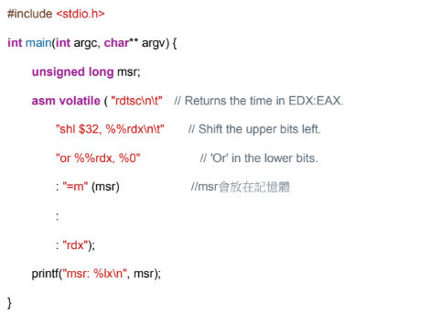

**錯誤的地方:**

Rdtsc的結果原本存在rdx及rax中，如果要將msr放在記憶體的話，那應該要先把edx及eax裡的東西也搬過去，但題目缺少了這部分

**改正:**

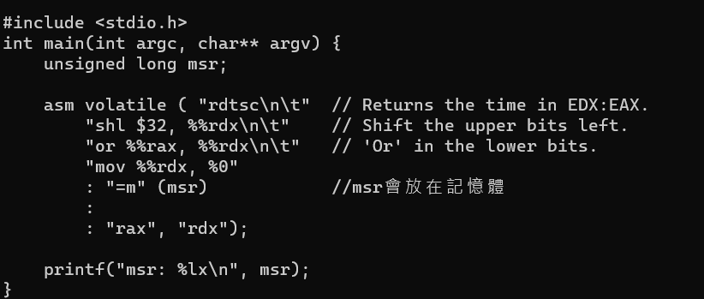

**改正部分:**

先將rax暫存器的部分搬進rdx，再將rdx的值存進記憶體中，這樣msr的值就會是正確的，最後再將rax及rdx做清理